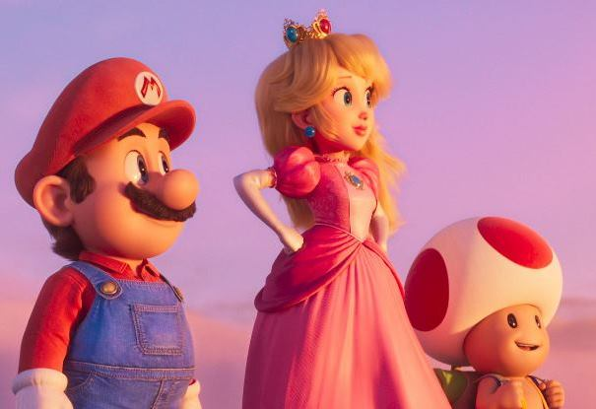
Super Mario Bros. vo filme
(The Super Mario Bros. Movie)
Premiéra: 6. 4. 2023

UIP - Universal, USA, 2023
Réžia: Aaron Horvath, Michael Jelenic
Scenár: Matthew Fogel
Hudba: Koji Kondo, Brian Tyler
Hrajú (v slovenskom znení): Michal Hallon, Dominika Žiaranová, Tomáš Hallon, Pavol Plevčík, Peter Krajčovič, Martin Kaprálik

Na svete snáď nenájdete obľúbenejšiu dvojicu inštalatérov, ako sú fúzkatí bratia Mario a Luigi. Legendárni hrdinovia zo slávnych videohier prichádzajú na veľké filmové plátno v sprievode štúdia Illumination, ktoré vytvorilo sériu Ja, zloduch.
Súrodenci Mario a Luigi snívajú o tom, že sa im podarí viesť najlepšiu inštalatérsku firmu v New Yorku, čo sa im zatiaľ celkom nedarí. Možno práve preto sú ochotní vrhnúť sa do úloh, ktoré sú zjavne nad ich sily. Ich ochota ísť do toho po hlave sa im nevyplatí v momente, keď vlezú do podozrivo vyzerajúcej obrovskej zelenej rúry a o pár sekúnd neskôr sa už nekontrolovateľne rútia "niekam". Na druhom konci rúry ich čaká fantastický svet, ktorého obyvatelia práve riešia existenčný problém. Odporný jašter Bowser, kráľ jedného z kráľovstiev, sa rozhodol násilím ovládnuť všetky ostatné kráľovstvá. Konkrétne si vyhliadol Hubové kráľovstvo, ktorého vládkyňu, princeznú Peach, by si rád vzal za ženu.
Večný smoliar Luigi sa po bláznivej jazde ocitne v Bowserovej spálenej krajine, kde ho okamžite zajmú prisluhovači miestneho kráľa. Mario má oveľa väčšie šťastie, pretože kráľovstvo princeznej Peach, v ktorom skončí, vyzerá ako raj nielen pre hubárov. Peach je navyše milé dievča bez princeznovských manierov, takže keď sa Mario dozvie, aké nebezpečenstvo hrozí jej kráľovstvu, okamžite sa jej rozhodne pomôcť. Najmä ak sa mu pritom podarí zachrániť svojho milovaného brata Luigiho. Zabúda však, že nie je žiadny hrdina a že najodvážnejšia vec, akú kedy urobil, bolo pritiahnutie vodovodnej batérie. Ale keď ste Super Mario, nebojíte sa žiadnych prekážok.
Film vznikol v úzkej spolupráci spoločnosti Illumination a guru videohier spoločnosti Nintendo Shigeru Miyamoto, ktorý vytvoril Maria. Je presvedčený, že film si užijú nielen rodinní diváci, ale aj odrastenejší hráči jeho videohier, ktorí v tomto animovanom dobrodružstve objavia poklady, na ktorých vyrastali.

Prístupnosť: bez obmedzenia
Žáner: animovaná komédia
Verzie: slovenský dabing
Minutáž: 92 min
Formát: 2D DCP, zvuk 5.1 (dabing), 4DX a IMAX (TBC)
Monopol do: 6. 4. 2026

